Лабораторная работа
Номер 4
Кобзев Д. К.
Содержание

1 Цель работы
Целью данной работы является знакомство с NETEM — инструментом для тестирования производительности приложений в виртуальной сети, а также получение навыков проведения интерактивного и воспроизводимого экспериментов по измерению задержки и её дрожания (jitter) в моделируемой сети в среде Mininet.

2 Выполнение лабораторной работы
Запускаем виртуальную среду с mininet. Из основной ОС подключаемся к виртуальной машине. В виртуальной машине mininet исправляем права запуска X-соединения. Задаем простейшую топологию, состоящую из двух хостов и коммутатора с назначенной по умолчанию mininet сетью 10.0.0.0/8. На хостах h1 и h2 вводим команду ifconfig, чтобы отобразить информацию, относящуюся к их сетевым интерфейсам и назначенным им IP-адресам. Проверяем подключение между хостами h1 и h2 с помощью команды ping с параметром -c 6(Рис. 1.1).
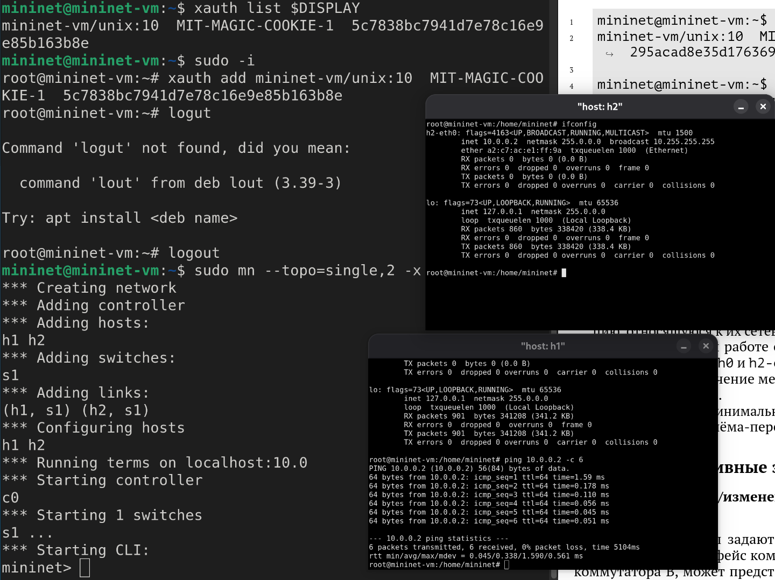
Запуск лабораторной топологии
На хосте h1 добавляем задержку в 100 мс к выходному интерфейсу. Проверяем, что соединение от хоста h1 к хосту h2 имеет задержку 100 мс, используя команду ping с параметром -c 6 с хоста h1. Для эмуляции глобальной сети с двунаправленной задержкой к соответствующему интерфейсу на хосте h2 также добавляем задержку в 100 миллисекунд. Проверяем, что соединение между хостом h1 и хостом h2 имеет RTT в 200 мс, повторив команду ping с параметром -c 6 на терминале хоста h1 (Рис. 1.2).
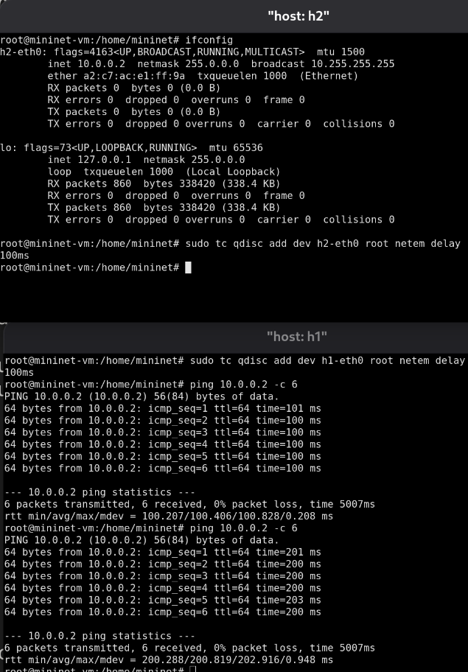
Добавление/изменение задержки в эмулируемой глобальной сети
Изменяем задержку со 100 мс до 50 мс для отправителя h1 и для получателя h2. Проверяем, что соединение от хоста h1 к хосту h2 имеет задержку 100 мс, используя команду ping с параметром -c 6 с терминала хоста h1 (Рис. 1.3).
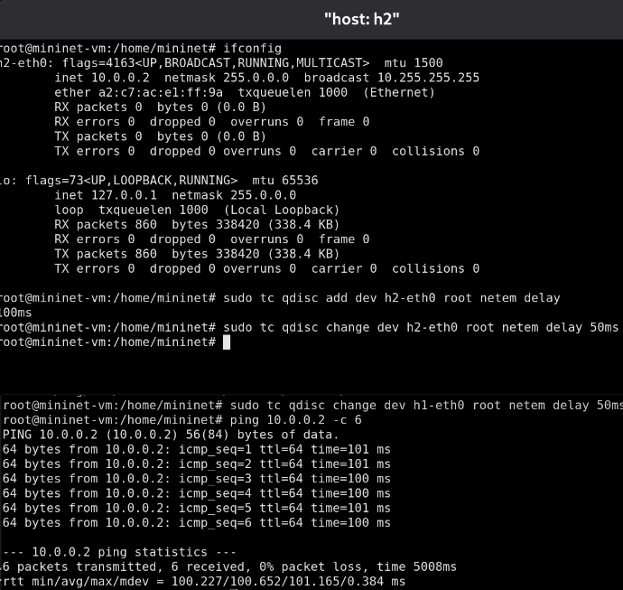
Изменение задержки в эмулируемой глобальной сети
Восстанавливаем конфигурацию по умолчанию, удалив все правила, применённые к сетевому планировщику соответствующего интерфейса. Проверяем, что соединение между хостом h1 и хостом h2 не имеет явно установленной задержки, используя команду ping с параметром -c 6 с терминала хоста h1 (Рис. 1.4)
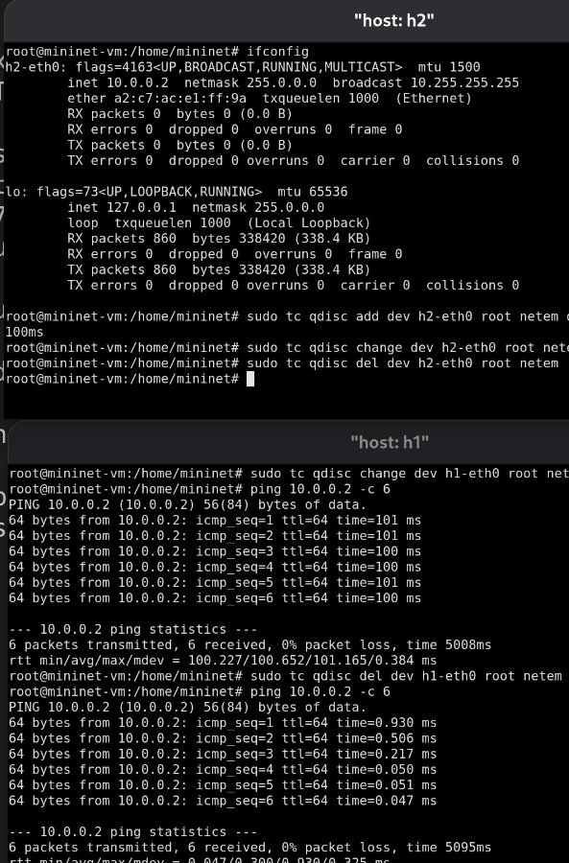
Восстановление исходных значений (удаление правил) задержки в эмулируемой глобальной сети
Добавляем на узле h1 задержку в 100 мс со случайным отклонением 10 мс. Проверяем, что соединение от хоста h1 к хосту h2 имеет задержку 100 мс со случайным отклонением ±10 мс, используя в терминале хоста h1 команду ping с параметром -c 6. Восстанавливаем конфигурацию интерфейса по умолчанию на узле h1 (Рис. 1.5).
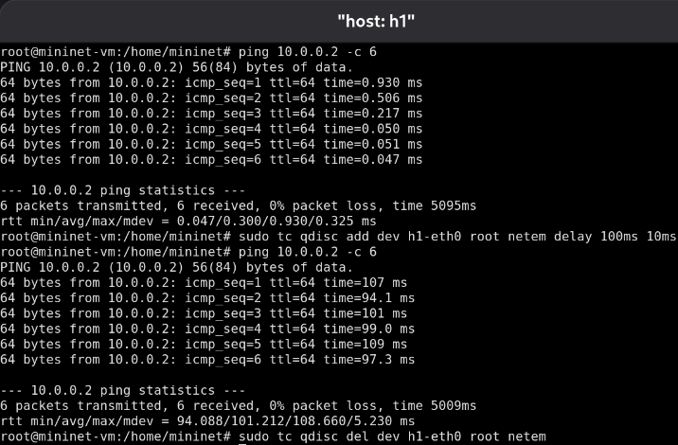
Добавление значения дрожания задержки в интерфейс подключения к эмулируемой глобальной сети
Добавляем на интерфейсе хоста h1 задержку в 100 мс с вариацией ±10 мс и значением корреляции в 25%. Убеждаемся, что все пакеты, покидающие устройство h1 на интерфейсе h1-eth0, будут иметь время задержки 100 мс со случайным отклонением ±10 мс, при этом время передачи следующего пакета зависит от предыдущего значения на 25%. Используем для этого в терминале хоста h1 команду ping с параметром -c 20. Восстанавливаем конфигурацию интерфейса по умолчанию на узле h1 (Рис. 1.6).
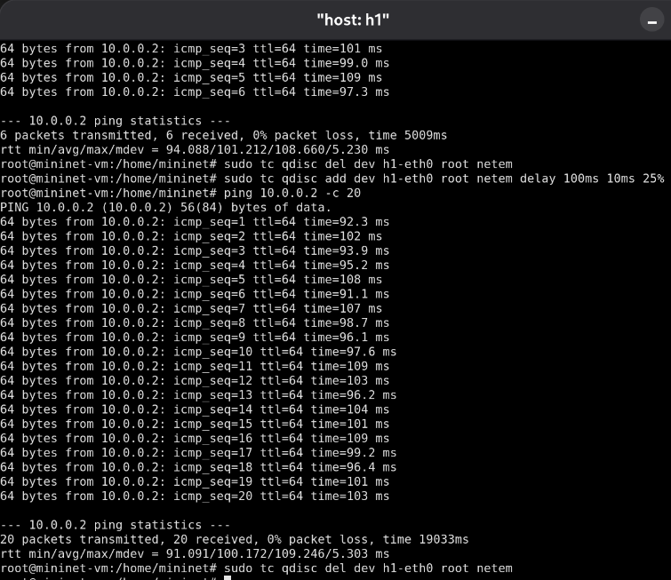
Добавление значения корреляции для джиттера и задержки в интерфейс подключения к эмулируемой глобальной сети
Задаем нормальное распределение задержки на узле h1 в эмулируемой сети. Убеждаемся, что все пакеты, покидающие хост h1 на интерфейсе h1-eth0, будут иметь время задержки, которое распределено в диапазоне 100 мс ±20 мс. Используем для этого команду ping на терминале хоста h1 с параметром -c 10. Восстановите конфигурацию интерфейса по умолчанию на узле h1 (Рис. 1.7).
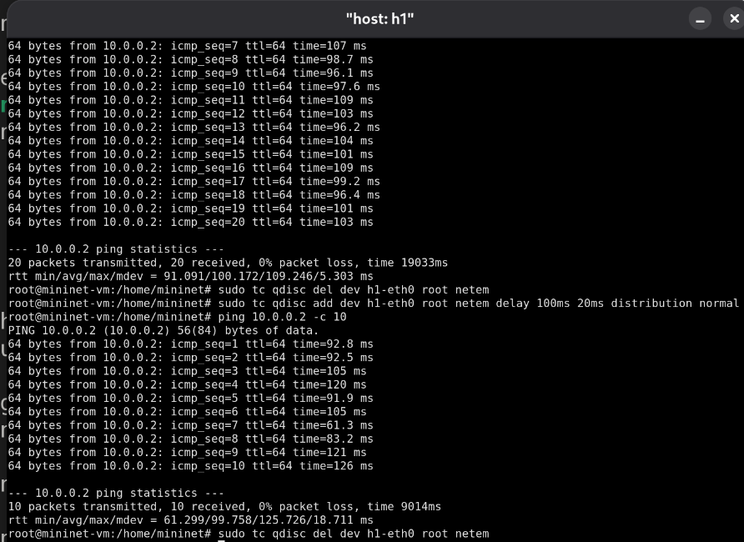
Распределение задержки в интерфейсе подключения к эмулируемой глобальной сети
Обновляем репозитории программного обеспечения на виртуальной машине. Устанавливаем пакет geeqie. В виртуальной среде mininet в своём рабочем каталоге с проектами создаем каталог simple-delay и переходим в него. Создаем скрипт для эксперимента lab_netem_i.py. Создаем скрипт для визуализации ping_plot результатов эксперимента. Задаем права доступа к файлу скрипта. Создаем Makefile для управления процессом проведения эксперимента. Выполняем эксперимент (Рис. 1.8).
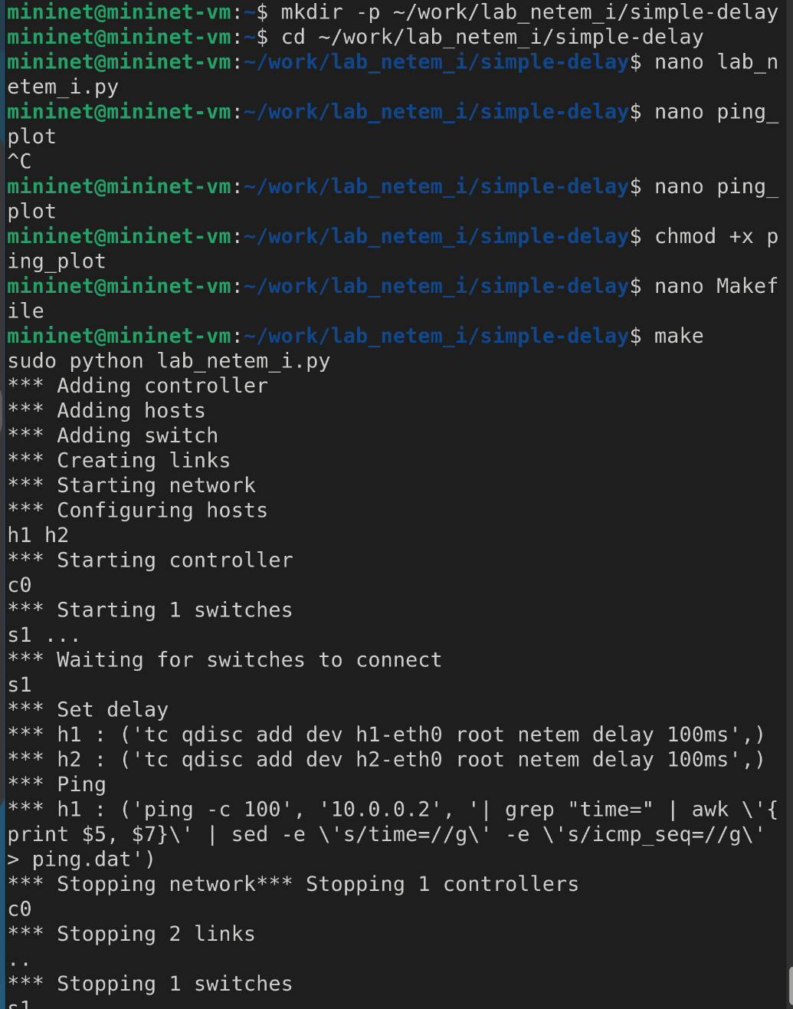
Добавление задержки для интерфейса, подключающегося к эмулируемой глобальной сети
Демонстрируем построенный в результате выполнения скриптов график (Рис. 1.9).
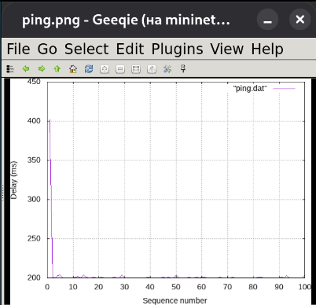
Построенный в результате выполнения скриптов график
Из файла ping.dat удаляем первую строку и заново строим график. Демонстрируем построенный в результате график (Рис. 1.10).
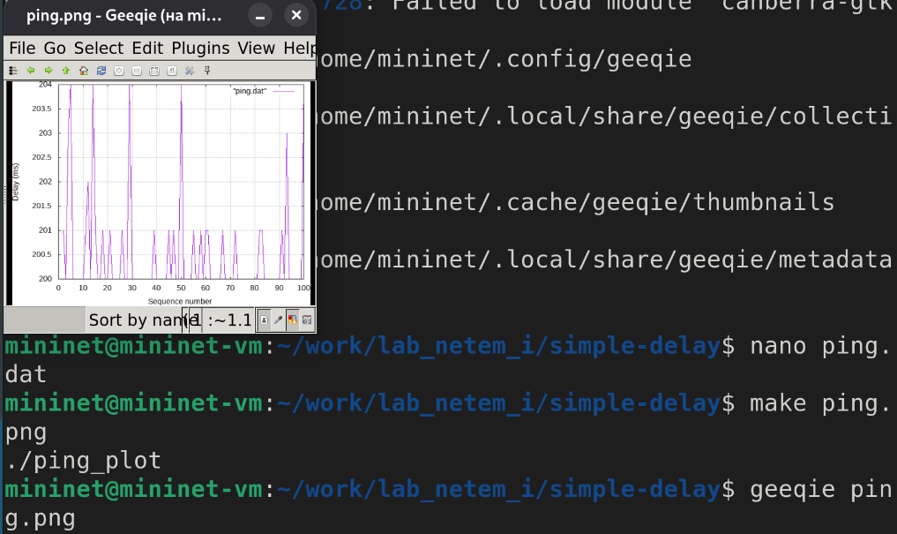
Построенный в результате выполнения скриптов график
Разрабатываем скрипт для вычисления на основе данных файла ping.dat минимального, среднего, максимального и стандартного отклонения времени приёма-передачи. Добавляем правило запуска скрипта в Makefile. Демонстрируем работу скрипта с выводом значений на экран (Рис. 1.11).
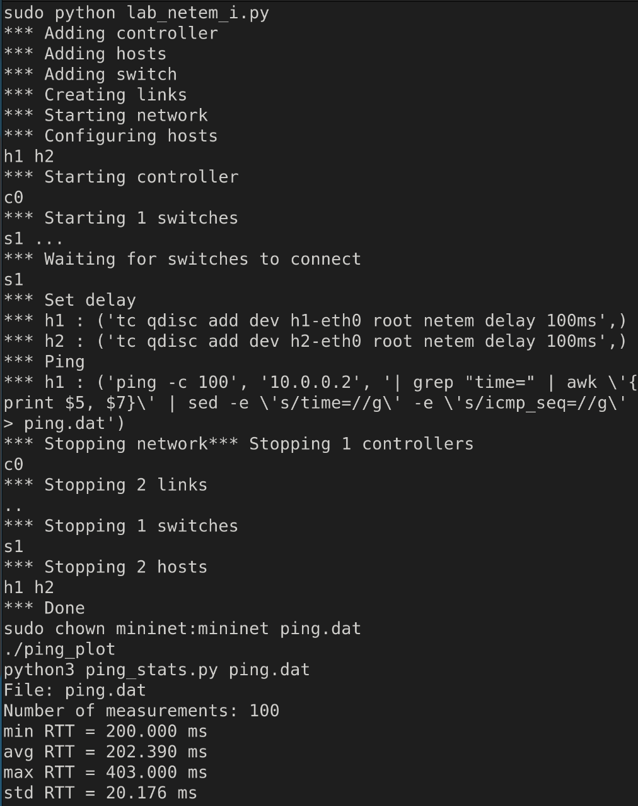
Добавление задержки для интерфейса, подключающегося к эмулируемой глобальной сети
Самостоятельно реализуем воспроизводимые эксперименты по изменению задержки, джиттера, значения корреляции для джиттера и задержки, распределения времени задержки в эмулируемой глобальной сети. Строим графики. Вычисляем минимальное, среднее, максимальное и стандартное отклонение времени приёма-передачи для каждого случая (Рис. 1.12), (Рис. 1.13).
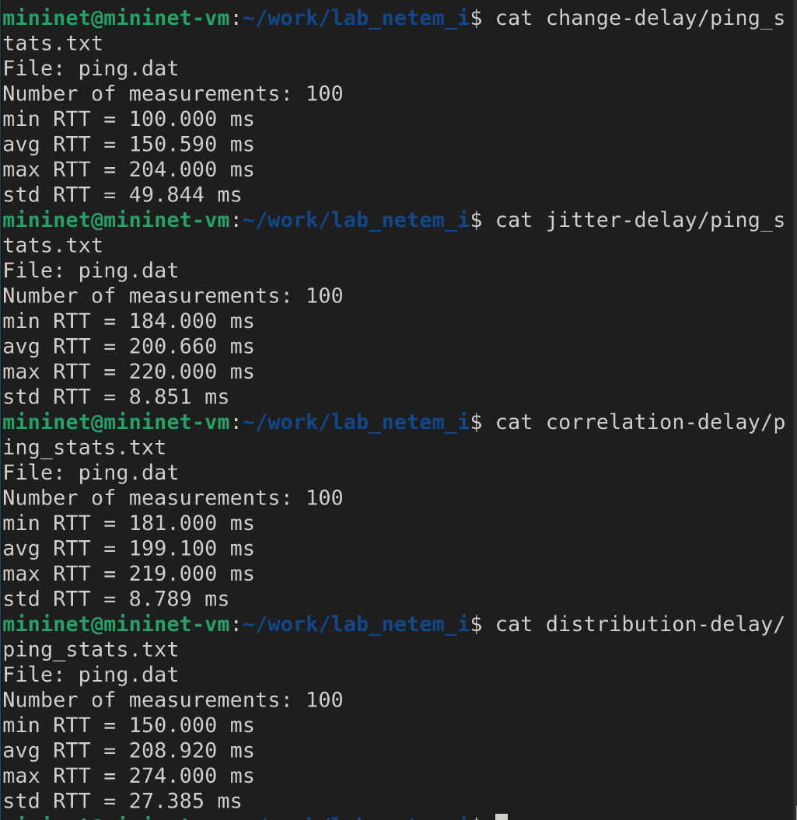
Задание для самостоятельной работы
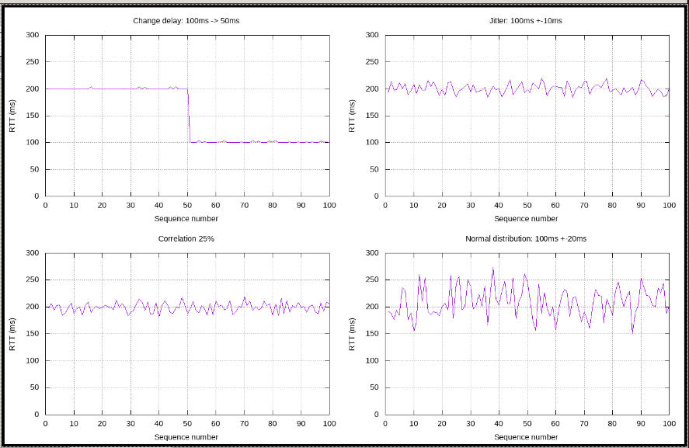
Задание для самостоятельной работы

3 Выводы
В результате выполнения лабораторной работы я был ознакомлен с NETEM — инструментом для тестирования производительности приложений в виртуальной сети, а также получил навыки проведения интерактивного и воспроизводимого экспериментов по измерению задержки и её дрожания (jitter) в моделируемой сети в среде Mininet.

Список литературы

